Дата: 27.04. 2020г. – 2 класс
28.04.20г. – 1 класс
29.04.20г. – 3 класс
Педагог: Тимошина Е.В.
Творческое объединение «Сувениры своими руками»
План дистанционного занятия.
Тема: Мастерим к празднику. «Танк»

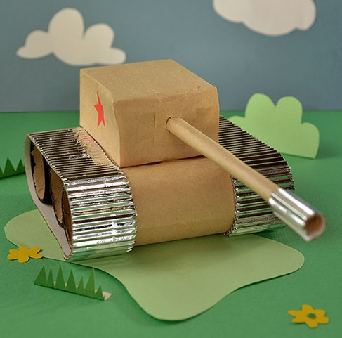
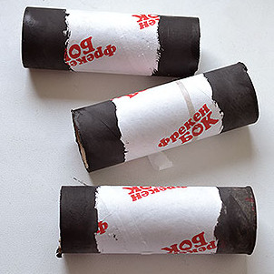
Для создания танка нам понадобится картонные трубочки от туалетной бумаги 3 шт., ножницы, клей, чёрная гуашь, цветная бумага и картон:
Окрасить края втулок черной гуашью.

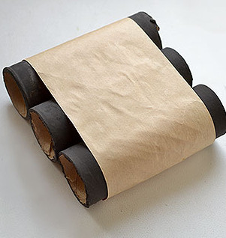
Обклеить бумагой можно цветной зеленой или по желанию.
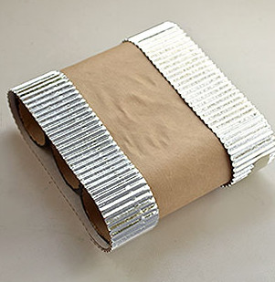
Обклеить края гофрированным картоном – это будут гусеницы.
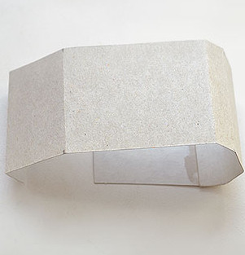
Заготовка для башни.
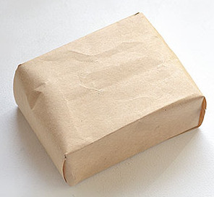
Обклеить.
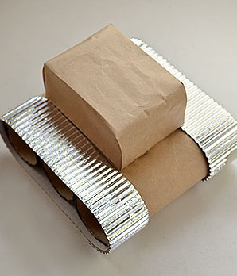
Соединяем с основанием.
Для ствола берём коктейльную трубочку, обматываем её бумагой:
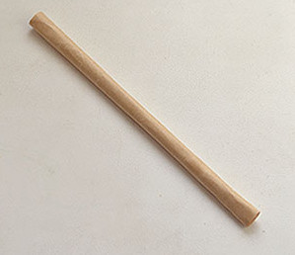

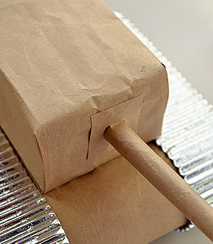
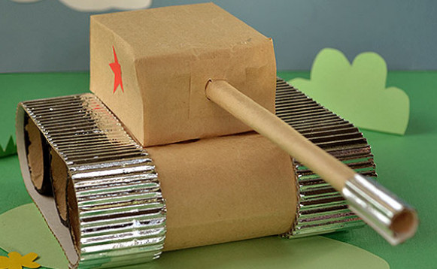
Вырезать и приклеить звездочку.
Результат работы сфотографируйте и пришлите по электронной почте руководителю на адрес el.timoshina2016@yandex.ru или эл. почту МУ ДО ЦТР «Радуга» cdt.raduga60@yandex.ru, или в сообщении в Контакте (в теме письма укажите свою фамилию, имя).

